Приложение

УТВЕРЖДЕН
распоряжением Главы
муниципального образования
"Город Архангельск"
от 31.01.2019 № 208р

Проект планировки
территории муниципального образования "Город Архангельск"
в границах ул.Зеньковича

Проект планировки территории муниципального образования "Город Архангельск" в границах ул.Зеньковича в Исакогорском территориальном округе г. Архангельска выполнен на основании распоряжения Главы муници-пального образования "Город Архангельск" от 21.06.2018 № 1870р "О подготовке документации по планировке территории в границах ул.Зеньковича".
Проект планировки подготовлен на территорию общей площадью 1,5017 га.
Основные цели разработки проекта планировки:
обоснование и регламентирование освоения и развития указанной территории;
установление границ трёх земельных участков с разрешённым использованием – бытовое обслуживание (код 3.3), деловое управление (код 4.1), магазины (код 4.4), спорт (код 5.1) по ул.Зеньковича, ул.Зеньковича, 4, ул.Зеньковича, 6.
Основные задачи разработки проекта планировки:
разработка основных принципов планировочной структуры и функцио-нального зонирования территории, в границах которой выполнен проект;
взаимоувязка границ существующих и проектируемых земельных участков в пределах заявленной территории и конкретных режимов содержания участков.
Проект планировки разработан в соответствии с Градостроительным кодексом Российской Федерации от 29.12.2004 № 190-ФЗ, Земельным кодексом Российской Федерации от 25.10.2001 № 136-ФЗ, СНиП 11-04-2003 "Инструкция о порядке разработки, согласования, экспертизы и утверждения градострои-тельной документации".
В работе учитывалась и анализировалась следующая документация:
Генеральный план муниципального образования "Город Архангельск", утвержденный решением Архангельского городского Совета депутатов
от 26.05.2009 № 872 (с изменениями);
Правила землепользования и застройки муниципального образования "Город Архангельск", утвержденные решением Архангельской городской Думы от 13.12.2012 № 516 (с изменениями и дополнениями);
топографический план масштаба 1:1000, выданный департаментом градо-строительства Администрации муниципального образования "Город Архангельск";
кадастровый план территории от 20.06.2018 № КУВИ-001/2018-3467436, выданный ФГИС ЕГРН на кадастровый квартал 29:22:080902.

Положения о размещении объектов капитального строительства,
в том числе плотности и параметрах застройки территории,
и характеристиках систем социального, транспортного обслуживания
и инженерно-технического обеспечения, необходимых
для развития территории

Проектируемая территория расположена в северной части Исакогорского территориального округа города Архангельска. С южной и западной стороны проектируемая территория ограничена улицей Зеньковича.
Проектируемая территория относится к IIА строительной зоне
в соответствии с климатическим зонированием территории Российской Федерации (согласно СНиП 23-01-99 "Строительная климатология").
Для данной зоны характерны следующие климатические показатели:
средняя температура наружного воздуха наиболее холодной пятидневки
-31°С (обеспеченность 0,92);
средняя температура наружного воздуха наиболее холодных суток -37°С (обеспеченность 0,92);
зона влажности наружного воздуха – влажная;
продолжительность расчетного зимнего периода – 192 дня (с 20/X
по 20/IV);
преобладающее направление ветров холодного периода года –
юго-восточное;
преобладающее направление ветров теплого периода года – северо-западное;
нормативная глубина промерзания грунтов: 1,56 м (глина, суглинки),
1,9 (пески, супеси).
В соответствии с Правилами землепользования и застройки муниципального образования "Город Архангельск" проектируемая территория расположена в границах зоны малоэтажных многоквартирных и среднеэтажных жилых домов с кодовым обозначением Ж-7.
В границах проектируемой территории находится металлическая фермовая опора высоковольтной ЛЭП и два двухэтажных деревянных здания.

Таблица 1 – Ведомость объектов капитального строительства, расположенных на застроенной территории

№ п/п | Наименование и обозначение | Количество этажей | Площадь застройки, кв.м
1 | Деревянный дом № 8 по ул.Зеньковича | 2 | 440
1 | Деревянный дом № 4 по ул.Зеньковича | 2 | 137
2 | Металлическая фермовая опора высоковольтной ЛЭП | - | 81
В границах территории проектирования представлены:
зона планируемого размещения объектов бытового обслуживания, делового управления, магазинов, крытых спортивных объектов;
территория зелёных насаждений специального назначения;
территория размещения объектов инженерной инфраструктуры (опора ВЛЭП).
Транспортное обслуживание территории проектирования в соответствии с Генеральным планом муниципального образования "Город Архангельск" осуществляется магистральной улицей районного значения – Зеньковича.

____________
Приложение
к проекту планировки территории муниципального образования "Город Архангельск" в границах ул.Зеньковича

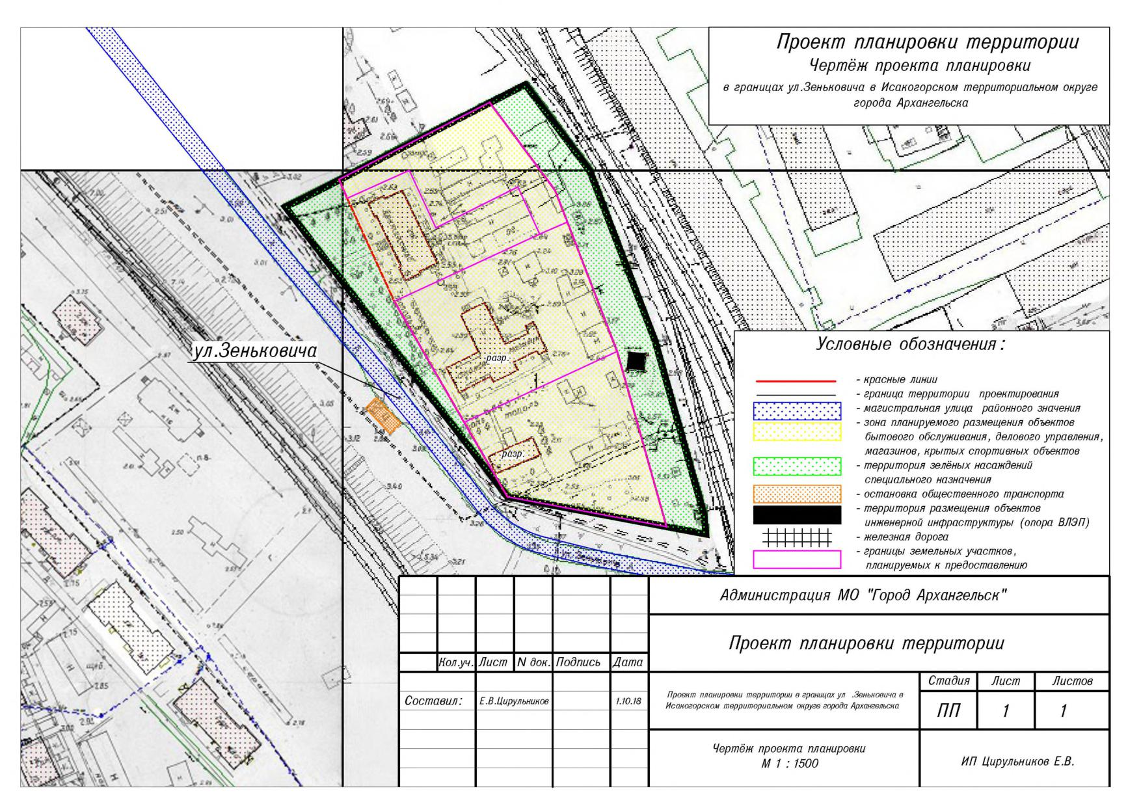

Приложение

УТВЕРЖДЕН
распоряжением Главы
муниципального образования
"Город Архангельск"
от 31.01.2019 № 208р

Проект межевания территории
муниципального образования "Город Архангельск"
в границах ул.Зеньковича

При анализе исходной документации выявлено, что проектируемые земельные участки, расположенные в границах ул.Зеньковича, будут сформированы в кадастровом квартале 29:22:080902.
Земельные участки, расположенные по адресу: Архангельская область, г.Архангельск, Исакогорский территориальный округ, ул. Зеньковича,
ул. Зеньковича, дом № 6 и дом № 4, необходимо сформировать в соответствии с требованиями Градостроительного кодекса Российской Федерации.
Под объектом с разрешённым использованием – бытовое обслуживание, деловое управление, магазины, спорт, расположенным по адресу: Архангельская область, г.Архангельск, Исакогорский территориальный округ, ул. Зеньковича, сформирован земельный участок 29:22:080902:ЗУ1 площадью 1963 кв.м.
Под объектом с разрешённым использованием – бытовое обслуживание, деловое управление, магазины, спорт, расположенным по адресу: Архангельская область, г.Архангельск, Исакогорский территориальный округ, ул. Зеньковича, дом № 6, сформирован земельный участок 29:22:080902:ЗУ2 площадью 3803 кв.м.
Под объектом с разрешённым использованием – для эксплуатации мноквартирного жилого дома, расположенным по адресу: Архангельская область, г.Архангельск, Исакогорский территориальный округ, ул. Зеньковича, дом № 4, сформирован земельный участок 29:22:080902:ЗУ3 площадью 3087 кв.м. После сноса многоквартирного жилого дома по ул.Зеньковича, дом № 4 изменить вид разрешённого использования на "Бытовое обслуживание, деловое управление, магазины, спорт".
Территория, в отношении которой подготовлен проект межевания, попадает в границы следующих зон:
полностью в границу зоны санитарной охраны источников питьевого и хозяйственно-бытового водоснабжения, определенную в соответствии с распоря-жениями Министерства природных ресурсов и лесопромышленного комплекса Архангельской области (2 пояс);
полностью в границы санитарного разрыва от железнодорожных путей, определенные в соответствии с постановлением Госстроя Российской Федерации
от 27.09.2003 № 170 "Об утверждении Правил и норм технической эксплуатации жилищного фонда".
Границы территорий объектов культурного наследия и границы зон действия публичных сервитутов не выявлены.

Таблица 1. Характеристики земельных участков, подлежащих образованию
2
Проектируемый земельный участок, обозначение | Проектная площадь, кв.м | Исходные характеристики | Проектные  характеристики
29:22:080902:ЗУ1 | 1963 кв.м. | Земли  государственной собственности | Земли населенных пунктов.  Разрешенное использование - бытовое обслуживание (код 3.3), деловое управление (код 4.1), магазины (код 4.4), спорт (код 5.1)
29:22:080902:ЗУ2 | 3803 кв.м. | Земли  государственной собственности | Земли населенных пунктов.  Разрешенное использование - бытовое обслуживание (код 3.3), деловое управление (код 4.1), магазины (код 4.4), спорт (код 5.1)
29:22:080902:ЗУ3 | 3087 кв.м. | Земли  государственной собственности | Земли населенных пунктов.  Разрешенное использование - бытовое обслуживание (код 3.3), деловое управление (код 4.1), магазины (код 4.4), спорт (код 5.1)

Таблица 2. Каталог координат
Проектируемый земельный участок, обозначение | Координаты
 | X | Y
29:22:080902:ЗУ1 | 644084,58 | 2523864,09
 | 644072,66 | 2523840,22
 | 644079,86 | 2523836,74
 | 644112,24 | 2523894,41
 | 644078,99 | 2523921,24
 | 644066,71 | 2523926,49
 | 644061,54 | 2523915,90
 | 644079,61 | 2523906,71
 | 644062,39 | 2523875,32
29:22:080902:ЗУ2 | 644033,08 | 2523860,13
 | 644061,54 | 2523915,90
 | 644066,71 | 2523926,49
 | 644016,87 | 2523947,83
 | 643987,01 | 2523889,31
29:22:080902:ЗУ3 | 643987,01 | 2523889,31
 | 644016,87 | 2523947,83
 | 644008,62 | 2523950,35
 | 643949,36 | 2523969,06
 | 643958,56 | 2523907,23
Конфигурация и расположение образуемых и существующих земельных участков, частей земельных участков показаны на чертеже проекта межевания.
В соответствии с Правилами землепользования и застройки муниципального образования "Город Архангельск" минимальный отступ зданий, строений, сооружений от красных линий вновь строящихся или реконструируемых зданий, строений, сооружений должен быть на расстоянии не менее 3 метров.
Красные линии показаны на чертеже проекта межевания.

_____________

Приложение
к проекту межевания территории муниципального образования "Город Архангельск" в границах ул.Зеньковича

